Augsburg, 25. Januar 2022

So modern und responsiv wie der Standort
Neue Website für das GVZ Region Augsburg
Neuer Auftritt, gleiche Adresse: Unter www.gvz-augsburg.de präsentiert sich das Güterverkehrszentrum (GVZ) Region Augsburg mit klarer Aufteilung im responsiven Design. Mit der Seite geht auch ein neuer Newsletter an den Start. Anmeldung ist ab jetzt möglich.
Der Logistikstandort im Dreieck der Autobahn A8 und Bundesstraße B17 verbessert mit dem neuen Auftritt nicht nur seine Sichtbarkeit im Internet, sondern auch den Dialog mit allen Zielgruppen. Übersichtlich und einfach navigierbar liefert die Website umfassende Inhalte zu den Kernthemen Standort, Flächen, Firmen, Containerbahnhof und Service.
Die Seite richtet sich nach innen an alle angesiedelten Firmen und an verbundene Partner und potenzielle Fachkräfte im Umfeld. Regelmäßige Nachrichten und Stories halten Vertreter aus Politik und Wirtschaft und andere, die sich für die Entwicklungen auf dem Areal im Norden von Augsburg interessieren auf dem Laufenden.
Das Content Management System WordPress passt die Inhalte allen Endgeräten an, erfüllt sicherheitstechnisch jede Anforderung und kann mit der weiteren Entwicklung einer Community rund um das Güterverkehrszentrum ohne großen Programmieraufwand Schritt halten. Die technische Umsetzung wurde in enger Kooperation mit der Regio Augsburg Wirtschaft GmbH durchgeführt.
„Der intensive Dialog mit allen Interessensgruppen ist uns von Anfang an sehr wichtig gewesen“, sagt GVZ-Geschäftsführer Ralf Schmidtmann. „Die Website gehört - wie der persönliche Kontakt auf Veranstaltungen - zu den wichtigsten Instrumenten der Entwicklung. Die Transparenz baut Vertrauen auf - sowohl in die Logistik als auch in den Standort.“
Mit regelmäßiger Kommunikation hat sich das GVZ Region Augsburg nach rund 25 Jahren vom weißen Fleck auf der Landkarte zum Hot Spot für Logistik im Süden Deutschlands entwickelt. Aktuell sind über 90 Prozent aller Flächen vermarktet. 16 Unternehmen sind in Betrieb gegangen. Im Endausbau mit Containerbahnhof wird die Fläche bis zu 2.500 Arbeitsplätze unterhalten.
Ende / Länge ca. 2.074 Zeichen inkl. Leerzeichen
Bei Fragen wenden Sie sich bitte an:
Gisela Blaas, Pressebetreuung, COM.SENSE GmbH, Augsburg
Telefon: 0049 821 450 7962, E-Mail: blaas@comsense.de
Bildmaterial zur Meldung:
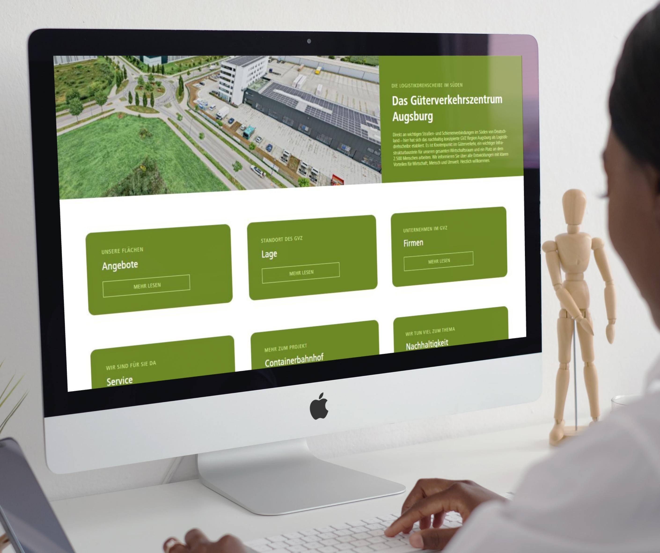
Seit Januar online: der neue Webauftritt www.gvz-augsburg.de (Bild: GVZ Region Augsburg)
Hintergrund für die Redaktion
Das GVZ Region Augsburg ist ein Güterverkehrszentrum der Städte Augsburg, Gersthofen und Neusäß mit 112 Hektar Gesamt- und 61 Hektar Nutzfläche direkt an der A8 / B17 / B2. Standortmarketing und Grundstücksvergabe verantwortet die GVZ-Entwicklungsmaßnahmen GmbH. Planung, Erschließung und Bauberatung liegen beim Planungsverband GVZ Raum Augsburg. Weitere Informationen unter www.gvz-augsburg.de.

